Задание для демонстрационного экзамена по комплекту оценочной документации КОД 22.02.06-2023

Задание включает в себя следующие разделы:
1. Формы участия
2. Модули задания, образец задания, требования к содержанию, критерии оценки и необходимое время
3. Приложения

Продолжительность выполнения задания: 4 ак. ч.
1. ФОРМА УЧАСТИЯ

Индивидуальная

2. МОДУЛИ ЗАДАНИЯ, Образец задания, Требования к содержанию, КРИТЕРИИ ОЦЕНКИ И НЕОБХОДИМОЕ ВРЕМЯ

Модули задания

№  п/п | Модуль задания  (вид деятельности, вид  профессиональной  деятельности) | Критерий оценивания | Баллы
1. | Подготовка и  осуществление  технологических процессов изготовления  сварных конструкций | Организация собственной  деятельности, выбор типовых  методов и способов выполнения профессиональных задач, оценка их  эффективности и качества  Принятие решения в стандартных и  нестандартных ситуациях и нести за  них ответственность  Осуществление поиска и  использование информации,  необходимой для эффективного  выполнения профессиональных  задач, профессионального и  личностного развития  Использование информационно-коммуникационных технологии в  профессиональной деятельности  Применение различных методов,  способов и приемов сборки и сварки  конструкций с эксплуатационными  свойствами  Выполнение технической подготовки  производства сварных конструкций  Выбор оборудования,  приспособления и инструментов для  обеспечения производства сварных  соединений с заданными свойствами  Хранение и использование  сварочной аппаратуры и  инструменты в ходе  производственного процесса | 100,00
ИТОГО: |  |  | 100,00

Образец задания
Модуль 1: Подготовка и осуществление технологических процессов изготовления сварных конструкций.
Задание модуля 1: Подготовка и осуществление технологических процессов
изготовления сварных конструкций.
Текст задания
1. Разработать технологический процесс сборки и сварки стыкового соединения стальных пластин 111,135/136,141 процессами сварки в вертикальном и горизонтальном положении шва (приложение 1).
Оформить технологическую карту процесса и чертеж (приложение 2).
*(Технологическую карту оформить с применением компьютерных технологий:
текстовый процессор; программа для создания чертежей. На чертеж нанести соответствующие условные обозначения сварных швов). Готовую технологическую карту распечатать на принтере.
2. Организовать рабочее место сварщика для производства сварочных работ и
осуществить застройку, согласно технологической карты.
3. Произвести пробное тестирование сварочного и вспомогательного
оборудования с соблюдением требований инструкций охраны труда и руководства по эксплуатации оборудования*
*Пробное тестирование производить после проверки экспертом застроенного рабочего места сварщика. Пробное тестирование проводить по команде и в присутствии эксперта.

Требования к содержанию
№  п/п | Модуль задания⁴  (вид деятельности,  вид  профессиональной  деятельности) | Перечень оцениваемых  ПК (ОК) | Перечень оцениваемых  умений и навыков/  практического опыта
1. | Подготовка и  осуществление  технологических  процессов  изготовления сварных  конструкций | ОК. Организовывать  собственную деятельность,  выбирать типовые методы  и способы выполнения  профессиональных задач,  оценивать их  эффективность и качество.  ОК. Принимать решения в  стандартных и  нестандартных ситуациях и  нести за них  ответственность.  ОК. Осуществлять поиск и  использование  информации, необходимой  для эффективного  выполнения  профессиональных задач,  профессионального и  личностного развития.  ОК. Использовать  Информационно-коммуникационные  технологии в  профессиональной  деятельности.  ПК. Применять различные  методы, способы и приемы  сборки и сварки  конструкций с эксплуатационными  свойствами.  ПК. Выполнять  техническую подготовку  производства сварных  конструкций.  ПК. Выбирать  оборудование,  приспособления и  инструменты для  обеспечения производства  сварных соединений с  заданными свойствами.  ПК. Хранить и  использовать сварочную  аппаратуру и инструменты  в ходе производственного  процесса | Иметь практический  опыт:  – решения типовых  технологических задач в  области сварочного  производства;  – выбора специального  оборудования для  реализации  технологического процесса  по специальности;  – выбора вида и  параметров режимов  обработки материалов или  конструкций с учетом  применяемой технологии;  – оценки  технологичности  свариваемых конструкций,  технологических свойств  основных и  вспомогательных  материалов;  – выбора специального  оборудования для  реализации  технологического процесса  по специальности;  – выбора или расчета  основных параметров режимов работы  соответствующего  оборудования;  – выбора вида и  параметров режимов  обработки материалов или  конструкций с учетом  применяемой технологии;  – выбора оптимальной  технологии соединения или  обработки применительно  конкретной конструкции  или материалу.  Уметь:  – организовать рабочее  место сварщика; выбирать  рациональный способ  сборки и сварки  конструкции, оптимальную  технологию соединения  или обработки конкретной  конструкции или  материала; устанавливать  режимы сварки  – читать рабочие чертежи  сварных конструкций  – использовать типовые  методики выбора и расчета  параметров сварочных  технологических  процессов; читать рабочие  чертежи сварных  конструкций.

Требования к оцениванию
Максимально возможное количество баллов – 100
Рекомендуемая схема перевода результатов демонстрационного
экзамена из стобалльной шкалы в пятибалльную:
Оценка  (пятибалльная шкала) | «2» | «3» | «4» | «5»
1 | 2 | 3 | 4 | 5
Оценка в баллах  (стобалльная шкала) | 0,00 –  19,99 | 20,00 –  39,99 | 40,00 –  69,99 | 70,00 -  100,00
Требование к продолжительности демонстрационного экзамена
Продолжительность демонстрационного  экзамена (не более) | 4:00:00 в академических часах

Приложение 1 к оценочным материалам
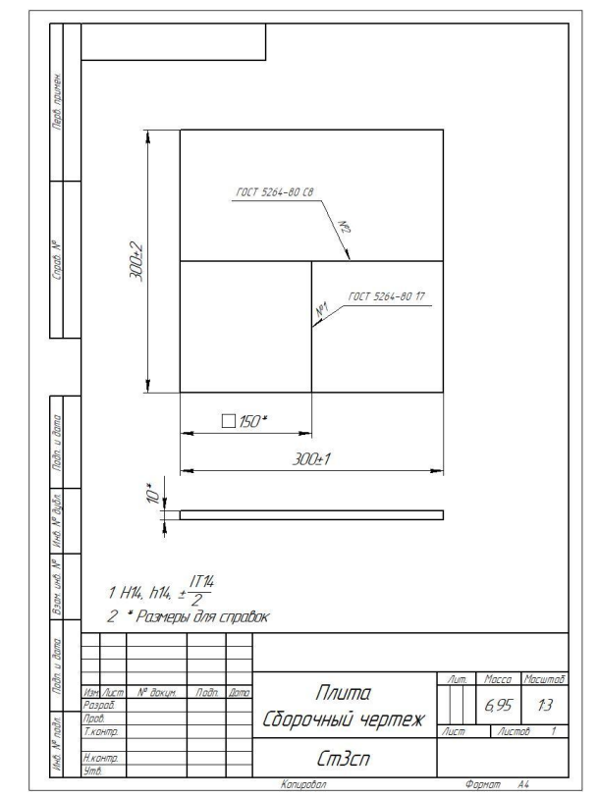

Приложение 2 к оценочным материалам
ТЕХНОЛОГИЧЕСКАЯ КАРТА (бланк образца)
